Oficio N° 19.760

rrp/cga

S.64ª/372ª

VALPARAÍSO, 12 de agosto de 2024

Tengo a honra comunicar a US. que la Cámara de Diputados, en sesión del día de hoy, a solicitud del diputado Miguel Mellado Suazo, acordó remitir a la Comisión de Economía Fomento; Micro, Pequeña y Mediana Empresa; Protección de los Consumidores y Turismo, para su discusión, votación e informe, en carácter de comisión técnica, el proyecto que modifica el decreto ley N° 825, de 1974, sobre Impuesto a las Ventas y Servicios, para establecer la obligación de informar el monto de las propinas recibidas por los trabajadores, correspondiente al boletín N° 17.037-05, inicialmente asignado a la Comisión de Hacienda.

Asimismo, acordó remitir el proyecto a la Comisión de Hacienda, una vez que sea despachado por la Comisión que US. preside.

En consecuencia, para el cumplimiento del propósito antes señalado, solicito a US. instruir que el expediente de tramitación del proyecto sea remitido en su oportunidad a la referida Comisión.

Lo que pongo en vuestro conocimiento, por orden de la señorita Presidenta de la Cámara de Diputadas y Diputados, y en virtud del referido acuerdo.

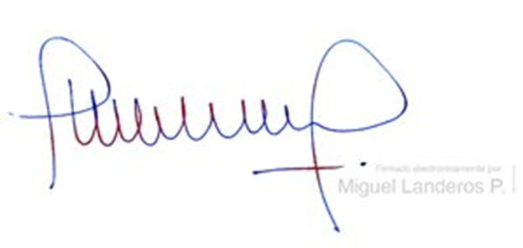

MIGUEL LANDEROS PERKIĆ

Secretario General de la Cámara de Diputadas y Diputados